Муниципальное автономное дошкольное образовательное учреждение
«Детский сад № 407» г. Перми

Игра Onlin-формат
для родителей и детей с ограниченными возможностями здоровья
«Зима — время чудес, не пропусти!»

Разработчики:
Педагог –психолог Зеленина Ольга Валерьевна
Учитель- логопед Головкова Ольга Валерьевна

г. Пермь 2022 год
Цель: Расширение представления о зиме через различные виды детской деятельности и приобщение родителей к созданию единого образовательного пространства вокруг ребенка.
Задачи:
1.Представить родителям через онлайн-формат игры и упражнения, которые можно использовать для развития познавательной активности детей;
2.Обобщать и закреплять знания о зиме и её приметах.
3.Развивать логическое мышление, внимание, интерес к решению познавательных, творческих задач.
4.Способствовать созданию активной позиции родителей в совместно двигательной деятельности с детьми.
5.Воспитывать чувство взаимопонимания между семьей и детским садом.
Участники Onlin -игры: родители и воспитанники 5-7 лет МАДОУ «Детский сад № 407» г. Перми, имеющие статус ОВЗ.
Методические рекомендации: родители совместно с детьми выполняют задания.
Ход Onlin –игры: «Зима — время чудес, не пропусти!»
Родители и воспитанники, принявшие решение об участии в Onlin –игре «Зима — время чудес, не пропусти!», обязательно регистрируются в группе VK - Психолого-логопедический «ИграBox»
https://vk.com/club210331663
Далее все участники начинают проходить ежедневные испытания. Каждый день в 09.00 в VK выкладывается по одному заданию-карточке, включающему отгадывание загадок, ребусов, опытов, наблюдений и различных заданий о зиме. Посещение главной елки города Перми, прогулка по сосновому бору с заданием и проведение совместного – зимнего досуга. (см. Приложение 1).
Семьи-участники проходят Onlin -игру: выполняют задания, делают фотоотчёт и заполняют карточку. Заполненные карточки с выполненными заданиями принимаются в комментариях под сообщением в группе VK - Психолого-логопедический «ИграBox» https://vk.com/club210331663 до 09.00 ч. следующего дня.
В результате Onlin -игры участникам предлагается провести семейный зимний досуг. На каждом этапе можно воспользоваться помощью администратора.
Объявление результатов и подведение итогов. По окончанию Onlin -игры, будут подведены итоги. Организаторы рассматривают результаты и награждают победителей.

Приложение 1

Задания  «1 день» | Задание  (выбрать правильную картинку, а лишние удалить) | Отметка о выполнении (правильный ответ,  фото)
- Отгадать загадку о Зиме  Во дворе замерзли лужи,  Целый день поземка кружит,  Стали белыми дома.  Это к нам пришла...  - Раскрасить картинку (задание взять у воспитателя)  - Посетить объект, где установлена главная ёлка г. Перми, сфотографироваться. | 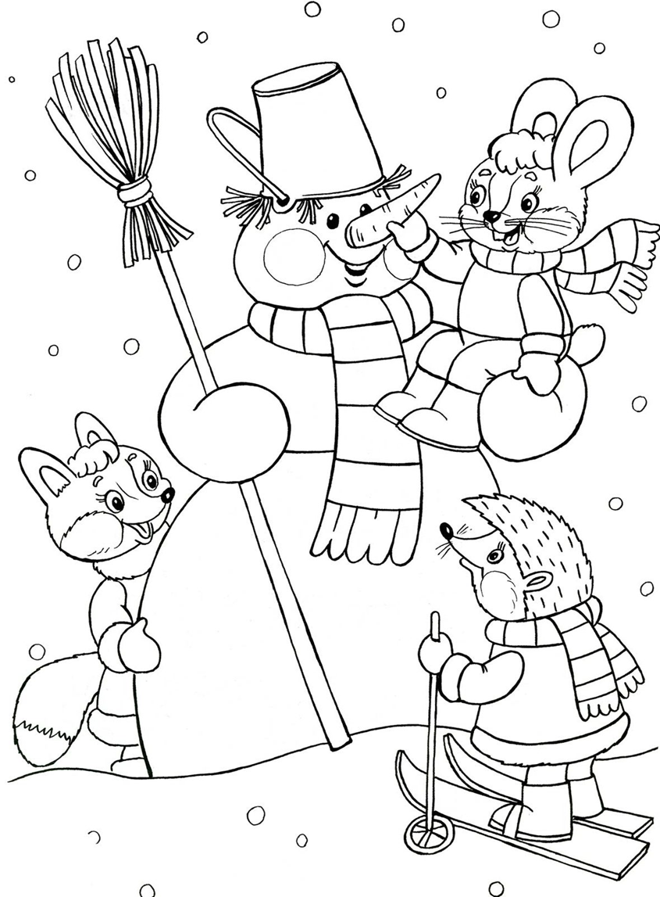 | - Запиши ответ загадки.  - Прикрепить фото раскрашенной картинки  - Фотоотчет

Задания  «2 день» | Задание  (выбрать правильную картинку, а лишние удалить) | Отметка о выполнении (правильный ответ,  фото)
- Сложить из данных букв слово.  - Проведи «снежные дорожки» одновременно двумя руками. (задание взять у воспитателя)  - Выполнить опыт со снегом и льдом сфотографироваться и зарисовать выполнение опыта. | 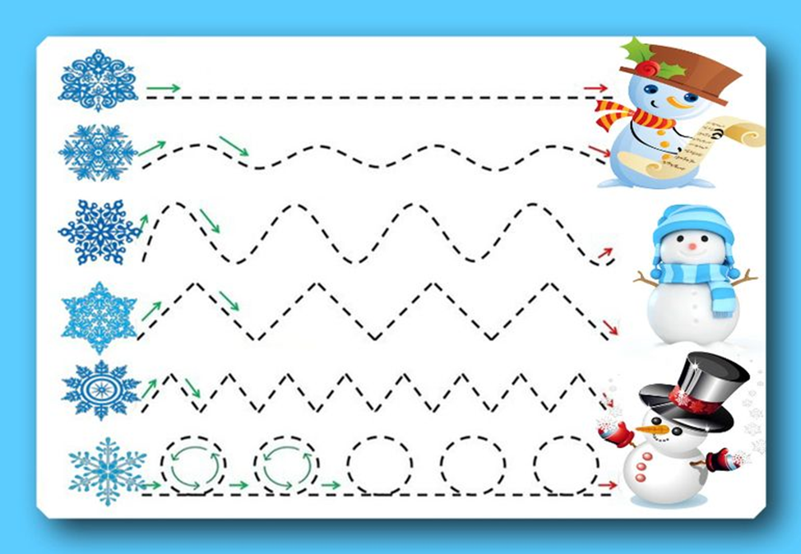 | - Запиши ответ.  - Прикрепить фото выполненной работы.  - Фотоотчет

Задания  «3 день» | Задание  (выбрать правильную картинку, а лишние удалить) | Отметка о выполнении (правильный ответ,  фото)
- Угадай ребус  - Выбрать из представленных картинок, а всё лишнее удалить.  - Посетить Сосновый бор, покормить зимующих птиц, сфотографироваться. | «Угощение для птиц» | - Запиши отгадку.  3.Фотоотчет

Задания  «4 день» | Задание  (выбрать правильную картинку, а лишние удалить) | Отметка о выполнении (правильный ответ,  фото)
- «Весёлая зарядка», Сфотографировать как ребенок делает весёлую зарядку  - Пройди по лабиринту. (задание взять у воспитателя)  - Наблюдение на улице за свойствами снега, сфотографироваться. | Зимой.  Как интересно нам зимой! (показывают большим пальцем вверх)  На санках едем мы гурьбой, (имитируют катание на санках)  Потом в снежки мы поиграем, (имитируют лепку и бросание снежков)  Все дружно лыжи одеваем, («одевают» лыжи, «берут» палки, «едут»)  Потом все встали на коньки, (изображают катание на коньках)  Зимой веселые деньки! (показывают большим пальцем вверх)  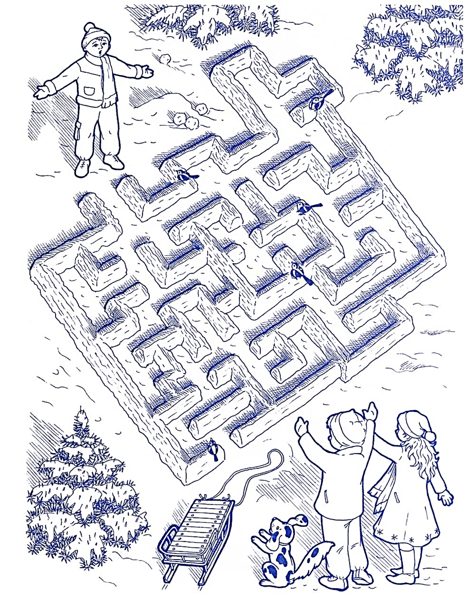 | - Фотоотчет  2.Прикрепить фото выполненной работы.  3.Фотоотчет

Задания  «5 день» | Задание  (выбрать правильную картинку, а лишние удалить) | Отметка о выполнении (правильный ответ,  фото)
- «Доскажи словечко»  - Выполнить аппликацию на зимнюю тему, сфотографироваться.  - Рассмотреть следы диких животных, угадать кому какие отпечатки принадлежат. | Закончите строчки подходящим по значению словом, образованным от слова «СНЕГ»  1.Тихо, тихо, как во сне  Падает на землю….  2.С неба все скользят пушинки  серебристые…  3. На поселок, на лесок  Все снижается….  4. Вот веселье для ребят  Все сильнее….  5. Все бегут в перегонки  Все хотят играть в …..  6. Словно в белый пуховик  Нарядился….  7. Рядом снежная фигурка  Это девочка….  8. На снегу- то посмотри  С красной грудкой…..  9.Словно в сказке, как во сне  Землю всю украсил….  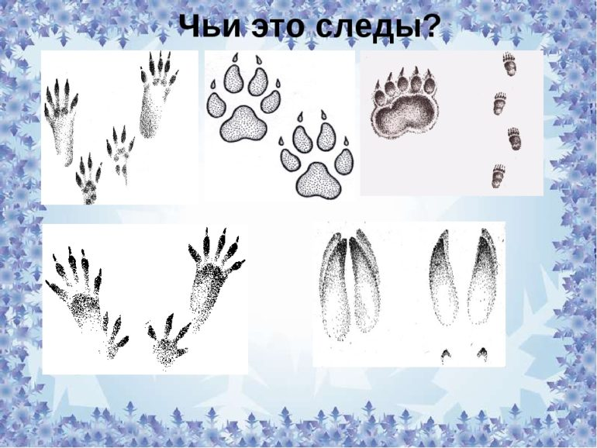 | - Запиши ответы.  2. Прикрепить фото выполненной работы.  3.Запиши чей след.

Задания  «6-7 день» | Задание  (выбрать правильную картинку, а лишние удалить) | Отметка о выполнении (правильный ответ,  фото)
- Провести зимний семейный досуг, сфотографироваться. |  | 1.Фотоотчет

Приложение 2
Для VK
Игра Onlin-формат для родителей и детей
«Зима — время чудес, не пропусти!»

Цель: Расширение представления о зиме через различные виды детской деятельности и приобщение родителей к созданию единого образовательного пространства вокруг ребенка.
Задачи:
1.Представить родителям через онлайн-формат игры и упражнения, которые можно использовать для развития познавательной активности детей;
2.Обобщать и закреплять знания о зиме и её приметах.
3.Развивать логическое мышление, внимание, интерес к решению познавательных, творческих задач.
4.Способствовать созданию активной позиции родителей в совместно двигательной деятельности с детьми.
5.Воспитывать чувство взаимопонимания между семьей и детским садом.

Содержание Onlin –игры: «Зима — время чудес, не пропусти!»
Семьи-участники проходят Onlin -игру: выполняют задания, делают фотоотчёт и заполняют карточку.
В результате Onlin -игры участникам предлагается провести семейный зимний досуг.
Возраст участников: родители и воспитанники 5-7 лет.
Сроки прохождения игры: 31.01.2022 г. – 06.02.2022г.
Итоги игры опубликуются в группе VK - Психолого-логопедический «ИграBox» 7.02.2022.
На каждом этапе можно воспользоваться помощью администратора.
Для прохождения Onlin – игры необходимо обязательно зарегистрироваться в группе VK - Психолого-логопедический «ИграBox» https://vk.com/club210331663
Начало Onlin – игры 31 января 2022 года. Ровно в 09.00 на стене сообщества выкладывается карта с заданиями. Начинать проходить игру можно в любое время. Заполненные карточки с выполненными заданиями принимаются в комментариях под сообщением в группе VK - Психолого-логопедический «ИграBox» https://vk.com/club210331663
В конце Onlin – игры лучшие игроки будут награждены.
Список использованной литературы:
- Т. П. Воронина Игры со словами Ребусы Ловушки.
- Книга «Лабиринты и путаницы» для детей 5-7 лет, 12 стр.
- Федотова А.М. Познаем окружающий мир играя: сюжетнодидактические игры для дошкольников.

